Bonjour,
Comme le dit mes collègues il n’y a pas de solution, mais avec une bidouille tu peux faire quelque chose. L’idée est d’utiliser une nomenclature à mettre sur le fond de plan pour ne pas se retaper la manipulation.

1-faire une nomenclature avec la masse
2- ajouter une ligne et taper la fonction (si tu es en kg) masse X1000
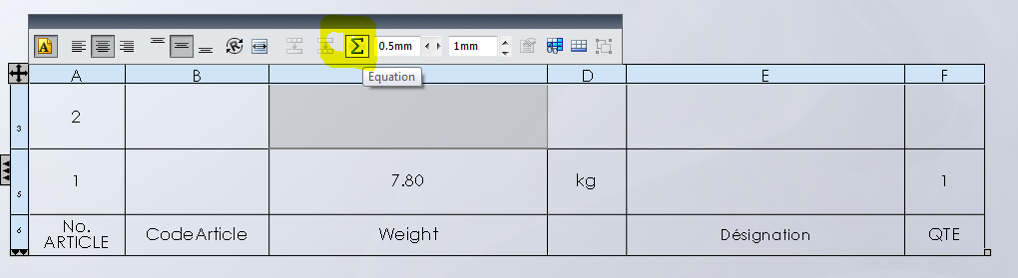
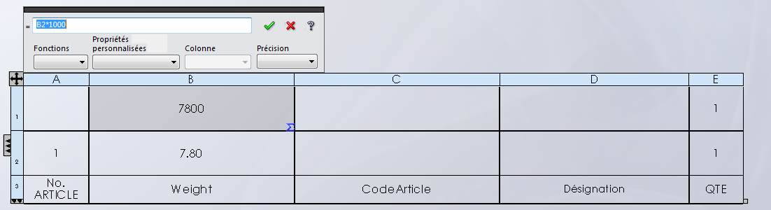
3-dans la colonne de droite mettre les unités
4-en fonction de l’unité souhaité masquer les colonnes non utilisé exemple je veux des grammes
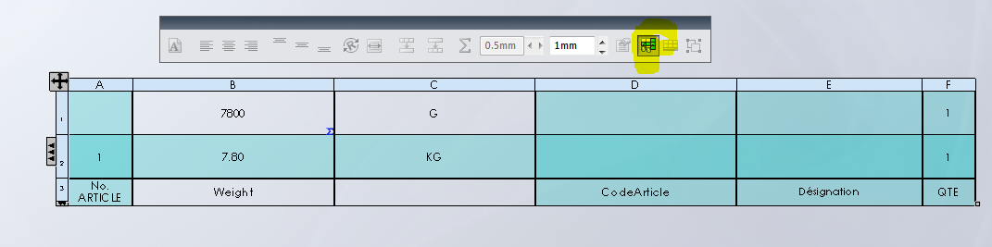
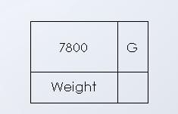

Ou je veux des kg
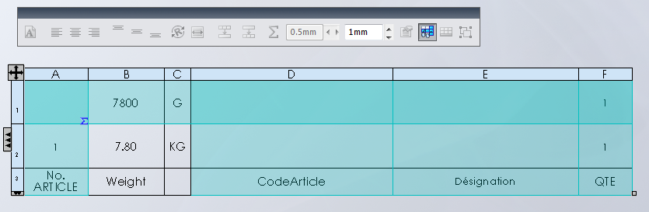
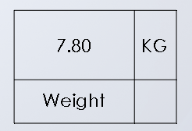

Voilà petite solution mais solution quand même
Que la force soit avec toi.

